Депутаты Собрания депутатов Ванинского муниципального района
VII созыва.

№ округа | ФИО
1. | Романов Мирослав Сергеевич  Депутат Собрания депутатов Ванинского муниципального района от избирательного округа № 1 | 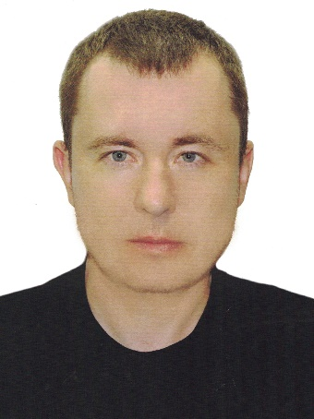
2. | Пупышев Андрей Вениаминович  Депутат Собрания депутатов Ванинского муниципального района от избирательного округа № 2  Заместитель председателя Собрания депутатов Ванинского муниципального района. | 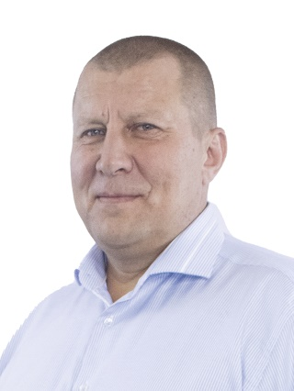
3. | Ким Юлия Вячеславовна  Депутат Собрания депутатов Ванинского муниципального района от избирательного округа № 3  Председатель постоянной депутатской комиссии по мандатам, регламенту и депутатской этике. | 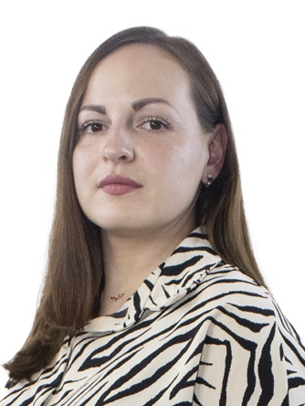
4. | Пакулова Анна Александровна  Депутат Собрания депутатов Ванинского муниципального района от избирательного округа № 4  Председатель постоянной депутатской комиссии по социальным вопросам. | 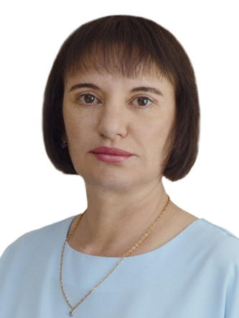
5. | Соколов Вячеслав Сергеевич  Депутат Собрания депутатов Ванинского муниципального района от избирательного округа № 5  Председатель Собрания депутатов Ванинского муниципального района.  Заместитель председателя постоянной депутатской комиссии по мандатам, регламенту и депутатской этике. | 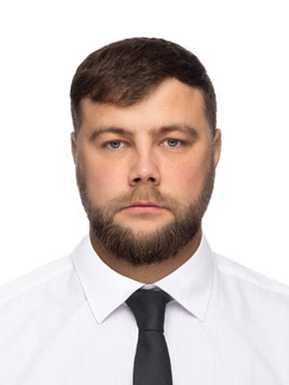
6. | Волгина Наталья Петровна  Депутат Собрания депутатов Ванинского муниципального района от избирательного округа № 6  Председатель постоянной депутатской комиссии по бюджету, налогам и имущественным отношениям.  Заместитель председателя постоянной депутатской комиссии по социальным вопросам. | 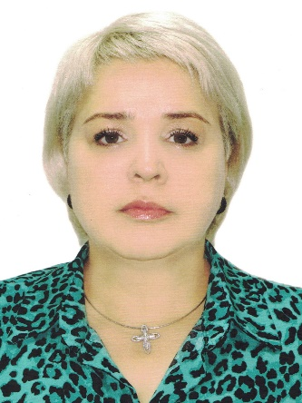
7. | Агризкова Наталья Витальевна  Депутат Собрания депутатов Ванинского муниципального района от избирательного округа № 7 | 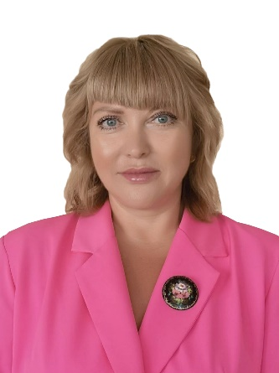
8. | Мурзина Валентина Валерьевна  Депутат Собрания депутатов Ванинского муниципального района от избирательного округа № 8 | 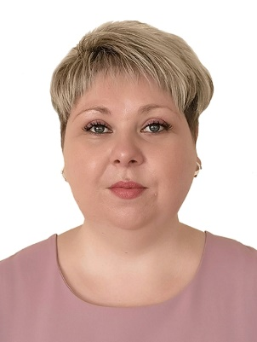
9. | Маилов Полад Магаммед Оглы  Депутат Собрания депутатов Ванинского муниципального района от избирательного округа № 9 | 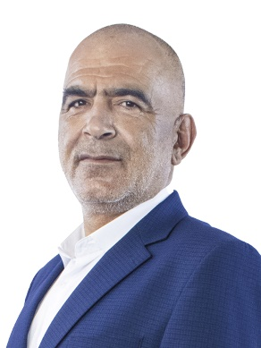
10. | Рубин Роман Иванович  Депутат Собрания депутатов Ванинского муниципального района от избирательного округа № 10 | 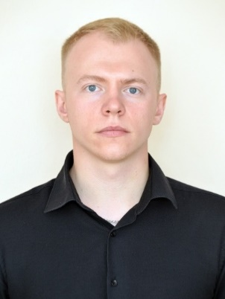
11. | Трунов Юрий Борисович  Депутат Собрания депутатов Ванинского муниципального района от избирательного округа № 11  Заместитель председателя постоянной депутатской комиссии по бюджету, налогам и имущественным отношениям. | 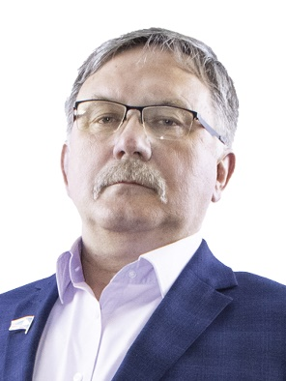
12. | Абрамов Евгений Генарьевич  Депутат Собрания депутатов Ванинского муниципального района от избирательного округа № 12 | 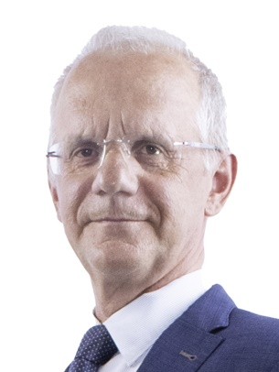
13. | Квятковский Валентин Юрьевич  Депутат Собрания депутатов Ванинского муниципального района от избирательного округа № 13 | 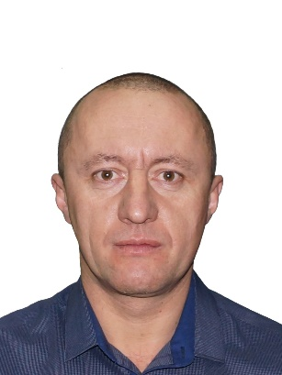
14. | Костырко Павел Борисович  Депутат Собрания депутатов Ванинского муниципального района от избирательного округа № 14 | 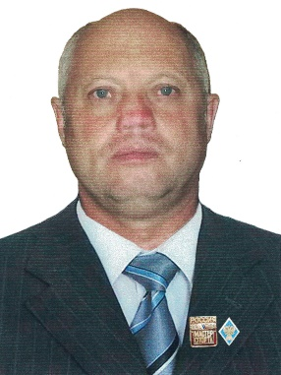
15. | Нестеренко Зоя Васильевна  Депутат Собрания депутатов Ванинского муниципального района от избирательного округа № 15 | 